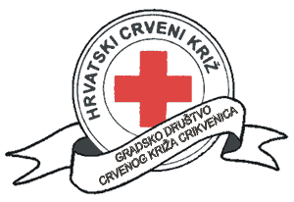

Udruga žena operiranih dojki NADA – RIJEKA i GDCK CRIKVENICA,
pozivaju Vas dana:

17.11.2014. u 17,00 sati
u Gradsku vijećnicu Crikvenica

na predavanje

„ Prevencija i rano otkrivanje raka dojke“

Predavači:
Katherine Trinajstić – predsjednica udruge
Prof.dr.sc.Marija Petković, dr. med.
volonterke Udruge Nada

Projekt provodimo u partnerstvu sa:
Grad Rijeka, Odjel zdravstva i socijalne skrbi
PGŽ, Odjel zdravstva i socijalne skrbi
Ministarstvo zdravlja RH

